Definition von Brückenquerschnitten

- Brückenoberkante sollte mindestens einen Gelände-Punkt über die Brückenunterkante hinausgezogen werden.
- Die Brückenoberkante und die Brückenunterkante dürfen nicht in einem Punkt auf das Gelände treffen.
- Die Brückenunterkante und die Brückenoberkante muss in einem Geländepunkt das Gelände schneiden bzw. enden.
- Die minimale Brückenoberkante muss immer über der maximalen Brückenunterkante liegen: Achtung bei Bogenbrücken und stark geneigten Brücken!!
- Brückenober- und Unterkante muss außerhalb der Brücke identisch mit GOK sein.
- Starke Vertiefungen / Senken der GOK in unmittelbarer Nähe links oder rechts der Brückenwiderlager führen zu Problemen bei der Berechnung. Daher sind derartige Senken zu entfernen.

- Brückenparameter sind zu definieren, sonst treten Fehler in der Berechnung auf.
- Der anzugebende Sohlpunkt im unmittelbaren Unterwasser der Brücke sollte (insbesondere für Niedrigwasserereignisse) nicht unter dem tiefsten Sohlpunkt des Unterwassers liegen und möglichst ein Zwischenwert zwischen tiefstem Sohlpunkt der Brücke und tiefstem Sohlpunkt im Unterwasser sein.

- Der Abstand zwischen Brückenprofil und Unterwasser-Profil muss größer sein als die angegebene Brückenbreite!
- Der Abstand zwischen Brückenprofil und Oberwasser-Profil muss größer 6 m (siehe unten)!
- In der Brückenberechnung sind Bordvollpunkte zu entfernen - auch im OW und UW!

- Bei aufeinanderfolgenden Brücken ist mindestens ein normales Profil zwischen den Brücken und ein Mindestabstand > (maximale Brückenbreite der Brücke im OW + 6 m) einzuhalten!

- Die Trennflächen müssen an einem Brückenprofil immer an den Schnittpunkten Brückenunterkante = GOK liegen.
- In der Brückenöffnung und zwischen Brücken OK und UK darf niemals Bewuchs angeordnet werden, da er dort nicht mitberechnet werden kann.

- Der Durchströmte Bereich sollte immer bis zum Profilrand gezogen werden, da die Brückengeometrie im Bereich des Geländes (außerhalb des Bauwerkes) auf der GOK liegt. Er kann aber auch reduziert werden.
- Bei der Wahl eines kleineren Durchströmten Bereichs ist der Durchströmte Bereich im OW und UW zu prüfen. Extreme Ausweitungen und Einschnürungen bzgl. des Durchströmten Bereichs sind zu vermeiden.
GOK
BUK
BOK
Trennfläche
Trennfläche

Zwischenprofile an Brücken
Profil i+1 Profiltyp: n reales Profil Oberwasserprofil
Profil a Profiltyp: i geometrisch interpoliert Oberwasser
Profil i Profiltyp: b Brückenprofil (=1) OW-Rand der Brücke
Profil 1 keine Ausgabe Ausgabe als Brückenprofil b OW-Rand der Brücke
Profil 2 keine Ausgabe hydr. interpoliert Brücke
Profil 3 Profiltyp: i hydr. interpoliert UW-Rand der Brücke
Profil a Profiltyp: i geometrisch interpoliert Unterwasser
Profil i-1 Profiltyp: n reales Profil Unterwasserprofil

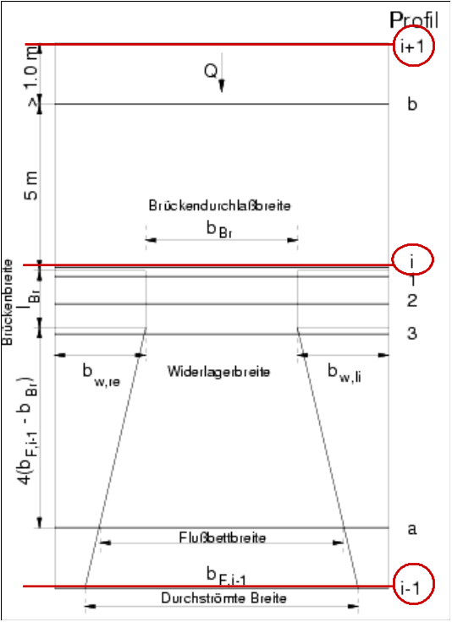
Brückenprofil i liegt am oberen Rand der Brücke

Profile a und b für geometrischen Übergang vom freien Abfluss- auf Brückenquerschnitt
Die rein geometrischen Zwischenprofile an Brücken sind „a“ und „b“ für geometrischen Übergang vom freien Abfluss- auf Brückenquerschnitt. Das Profil a wird interpoliert aus Profilen i-1 und i (durchströmte Flussschlauchbreite) mit der Bedingung:

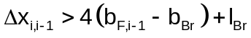
b_{Br} = Brückendurchlassweite
l_{Br} = Brückenbreite in Fließrichtung
b_{F,i-1} = Flussbreite im Unterwasser

Das Profil b wird interpoliert aus Profilen i+1 und i und liegt allgemein 0,05 m über der Geländehöhe des Brückenprofils mit der Bedingung:

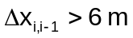

Die tatsächliche hydraulische Berechnung findet nur über die Profile 1, 2 und 3 statt. Ausgegeben wird das Profile „1“ als Brückenprofil und das Profil „3“ als brückennahes Unterwasserprofil.

Die Entfernung von Station „3“ im Unterwasser ergibt sich aus der Brückenbreite zu:
Station(PROFIL 3, UW) = Station(Brücke) - Brückenbreite / 1000

